Pemrograman Berbasis Mobile



Dibuat oleh :

Nama = Yosua Jelianvero Solissa

Npm = (4521210053)

Dosen :

ADI WAHYU PRIBADI ,S.Si.,M.Kom

**S1-Teknik Informatika**

**Fakultas Teknik Universitas Pancasila**

**2024/2025**

Catatan Convert Jawa Ke Dart:

1. Syntax penulisan untuk mencetak berbeda
2. Dart

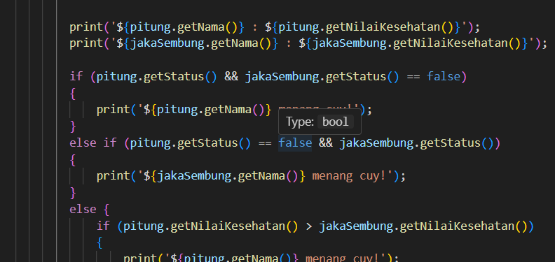

1. Java

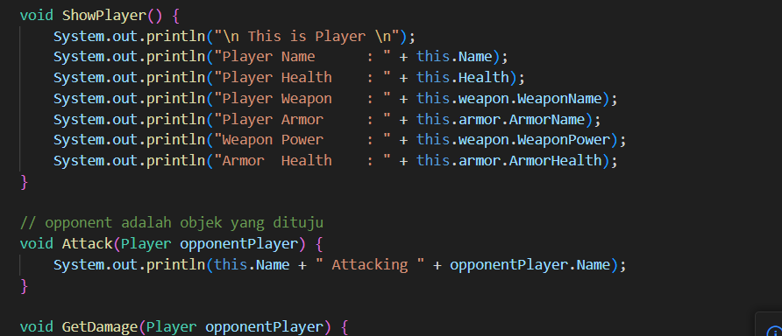

1. Dalam Konstruktor khususnya di dalam parameter nya, kita bisa dapat langsung menggunakan this keyword apa bila ingin mengganti value dari object yang di gunakan, tanpa harus mengisi body dari Konstruktor

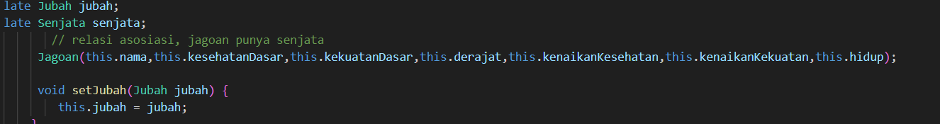

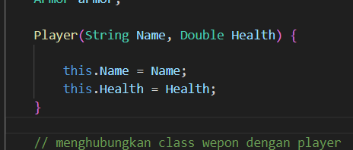

1. Perlu di ingat bahwa untuk menggunakan class lain di dalam class maka kita menggunakan late, karna class tersebut akan digunakan belakangan, agar tidak muncul eror insialisasi

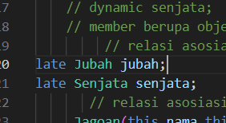

1. Untuk Total kerusakan, ia perlu di tambah kan value 0, mengapa? Karna variabel ini akan di gunakan di akhir akhir, sehingga diberikan value 0 agar tidak eror inisialisasi

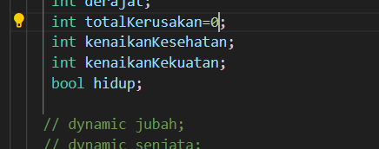

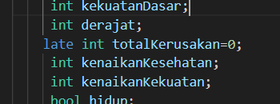

1. Sisanya mungkin masih sama seperti java pada umumnya